Voor het lezen 5 minuten
De leerkracht benoemt de titel van het gedicht ‘als ik kon toveren’. Ze vertelt kort wat ze zelf zou toveren als ze kon toveren, bijv. een nieuwe bloemenvaas, want de oude heeft ze gisteren kapot laten vallen. Hierna stelt ze de volgende vragen aan de kinderen: Wat zou jij toveren als je kon toveren? Waarom zou je dat toveren? Ze laat de kinderen de vragen bespreken met de werkvorm binnen- en buitenkring.

Tijdens het lezen 10 minuten
De leerkracht leest het gedicht twee keer voor. De eerste keer letten de kinderen op de inhoud van het gedicht en de tweede keer luisteren de kinderen naar de rijmwoorden.

Na het lezen 10 minuten
De leerkracht bespreekt de rijmwoorden die de kinderen uit het gedicht gehaald hebben. Hierbij schrijft ze de rijmwoorden op het bord. Hierna bespreekt de leerkracht het gedicht met de kinderen a.d.h.v. de volgende vragen:
- Wat probeert de dichter te vertellen met dit gedicht?
- Wat vind je van het gedicht? Waarom vind je dat?

Aan de slag 20 minuten
De leerkracht laat de kinderen hun ogen sluiten en bedenken wat ze voor een ander kind willen wensen. De wensen worden kort besproken.

De leerkracht vertelt dat de kinderen een toverspreuk gaan maken, net als in het gedicht (dan riep ik heel hard Simsálibaded…). Iedere leerling krijgt een werkblad over toverspreuken, met dit werkblad gaan de kinderen hun wens omzetten in een toverspreuk. Als alle kinderen een toverspreuk gemaakt hebben mogen ze deze voor de klas komen toveren. Hierbij vertellen de kinderen wat ze getoverd hebben en waarom ze dat getoverd hebben.

Gedichtenbundel Warboel: Pagina 60 - 61
www.zilverensleutels.nl

Onderwerp:
Armoede

Leeftijdsgroep:
Jongere kinderen 6 tot 9 jaar

Voorbereiding
- Printen werkblad
toverwoorden

Materiaal
- Gedicht ‘Als ik kon
toveren’
- Werkblad toverwoorden
- Grijs potlood / pen
- Digibord / whiteboard.

Organisatie
De kinderen zitten in een kring. De kinderen starten met een binnen- en buitenkring. Het gedicht wordt klassikaal gelezen. De verwerking doen de kinderen op hun eigen werkplek.

Lessuggestie Als ik kon toveren

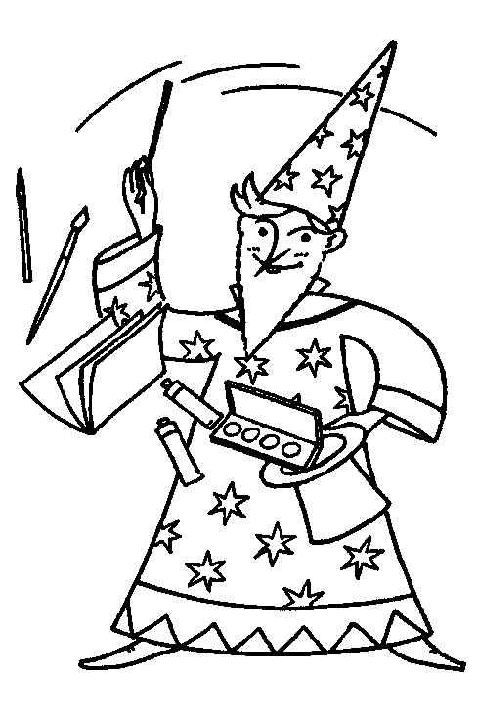
Toverwoorden
Hoe maak je zelf een krachtige toverspreuk? Dat leer je hier!

Stap 1
Bedenk wat je wilt toveren.
Stap 2
Maak er een heel gewone zin van.
Voorbeeld: Ik tover deze steen in een koekje.
Schrijf hier je eigen zin:

Stap 3
Aan de slag! De medeklinkers laat je staan. Verander elke klinker in een andere klinker of tweeklank. Je kunt ook een stukje aan een woord toevoegen. Uit deze klanken kun je kiezen:
A E I O U AA EE IE OO UU OE UI EU AU EI IJ OI AI OU UO
Tip : Zorg ervoor dat je de woorden niet meer herkent. Je zet dus beter niet overal dezelfde klinker tussen.
Voorbeeld: Ieko tavoer dozie stauno oenie an kekjaa.
Maak hier je eigen toverspreuk:

Stap 4
Spreek de spreuk uit. Zoals een echte tovenaar! De klemtoon kan verschillen van de echte woorden! Oefen tot je de juiste uitspraak te pakken hebt!

